**Esercizio Videocamera**

Il modello ISO/OSI è un modello per la comunicazione nelle reti di computer. Consistono 7 livelli. Brevemente descriviamo come si funziona ogni livello in processo di transmissione dati di video da camere a server registrazione.

**Livello 1: Fisico**

Qui si gesticono i cavi (Ethernet) , i connettoru, gli hub, le caratteristiche elettriche o ottiche delle connessioni. Le camere IP convertono le immagini in segnali digitali che viaggiano attraverso questi mezzi fisici per raggiungere il server.

**Livello 2: Collegamento Dati.**

In questo livello data si è trasferito affidabile tra 2 nodi. In questo caso frame Ethernet sono utilizzati per il trasferimento dei dati. Gli switch operano a questo livello per indrizzare i pachetti dai dispositivi(Camere) verso il server registrazione.

**Livello 3 : Rete**

Questo livello è responsabile per indrizamento e routing dei pachetti tra diversi LAN con un aiuto di dispositivo come Router. In questo caso non abbiamo router perhce i pachetti si viaggaino solo in questa LAN tra server e camera.

**Livello 4: Trasporto**

Il livello di trasporto assicura che i dati vengano trasferiti in modo affidabile e senza errori. Il protocollo TCP (Transmission Control Protocol) è comunemente utilizzato per garantire una consegna affidabile dei flussi video dalle telecamere al server.

**Livello 5: Sessione**

Il livello di sessione gestisce le connessioni (sessioni) tra le applicazioni sulle telecamere e il software del server. Per esempio, una sessione potrebbe essere stabilita tra una telecamera e il server per la durata di una registrazione video.

**Livello 6: Presentazione**

Il livello di presentazione è responsabile della traduzione, crittografia e compressione dei dati. In un sistema di videosorveglianza IP, questo livello potrebbe includere la compressione video (ad esempio, usando H.264 o H.265) per ridurre la dimensione dei dati trasmessi.

**Livello 7: Applicazioni**

Il livello di applicazione è il livello più alto e interagisce direttamente con il software che gli utenti finali utilizzano. Per le telecamere IP, il software di registrazione e gestione video (VMS - Video Management System) opera a questo livello. Le telecamere utilizzano protocolli applicativi come HTTP, RTSP (Real-Time Streaming Protocol) o altri specifici del sistema di videosorveglianza per comunicare con il server.

**Ho costriuto una schema su Packet tracer. C’e 2 camere metto come server per attivare servizio HTTP.**

**Ping da server a Camera1 .**

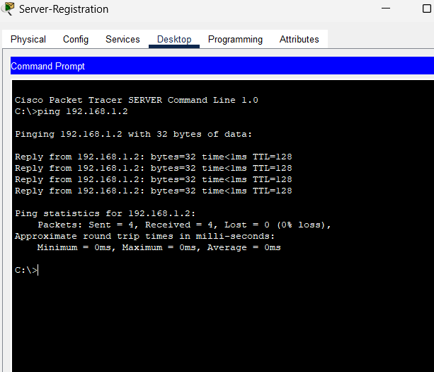

**IP del camera funziona su servizio HTTP.**

**In caso online watching la schema**

**[Tecnologia WiFi]**

**Telecamera IP1 --\**

**\**

**Telecamera IP2 ----> Router WiFi ----> Switch ----> Server di Registrazione ----> Internet ----> Server Vendor ----> App Mobile**

**/**

**Telecamera IP3 --/**